**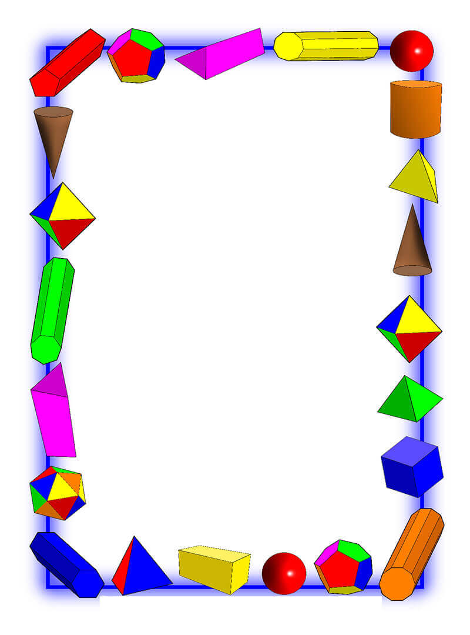**

**Управленение образования г. Избербаш**

МУНИЦИПАЛЬНОЕ КАЗЕННОЕ ДОШКОЛЬНОЕ ОБРАЗОВАТЕЛЬНОЕ

УЧРЕЖДЕНИЕ «ДЕТСКИЙ САД № 10»

**368502 РД г. Избербаш т. 2-62-65**

**ул. Комарова 1а е-mail:** **sadik10izb@mail.ru**

**Конкурсный материал**

**на муниципальный этап республиканского профессионального конкурса**

**педагогов дошкольного образования**

**«Воспитатель года Дагестана -2022»**

**Конкурсное задание**

**МАстер – класс**

**по изготовлению настольной**

## [Игры - ведерки](https://rus-buket.ru/article/2305/kalla" \t "_blank)

**подготовила и провела:**

**воспитатель первой категории**

**Гасанова Кыз-ханум Девлетхановна**

**т. 89634139020**

**г. Избербаш, 2022 г.**

**Мастер - класс для детей и родителей по изготовлению настольной игры-ведерки**

Педагог: Гасанова Кыз-ханум Девлетхановна

Цель: **изготовление настольной игры своими руками**

Задачи:

1. Вызвать желание **изготовить игру своими руками**;

2. Развивать мышление и мелкую моторику рук;

3. Развивать творческое воображение, соревновательный дух;

4. Воспитывать аккуратность, усидчивость.

***Оборудование:***

* **Разноцветная фото - бумага А 4 (ламинированная)**
* **ножницы**
* **Самоклеющиеся липучки**
* **подставки**
* **Трафарет**

***Изготовление*** *ведерок для дидактической игры* «ВЕДЕРКИ»

Ход мероприятия:

Вступление, мотивация

Здравствуйте, уважаемые коллеги! Здравствуйте, уважаемые **жюри**! Я рада приветствовать Вас на **мастер - классе**. Я предлагаю вам сегодня создать **настольную игру – ведерки**, которая будет интересна всем.

Так как есть дети, которые трудно адаптируются в детском саду. Я решила их привлечь яркой красочной настольной игрой. «Ведерки». С помощью этой игры, ребенок учиться группировать предметы по цвету. Игра развивает мелкую моторику рук, зрительное восприятия,мышления, сенсорное восприятие. Игра заключается в том, чтобы они по цвету ведерок собирали предметы. А как я ее изготавливала сейчас я подробнее вам продемонстрирую.



***Объяснение, показ***

1. Берем ламинированную бумагу с образцами разноцветных ведерок.

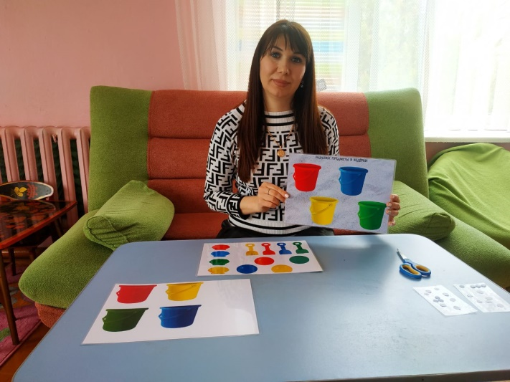 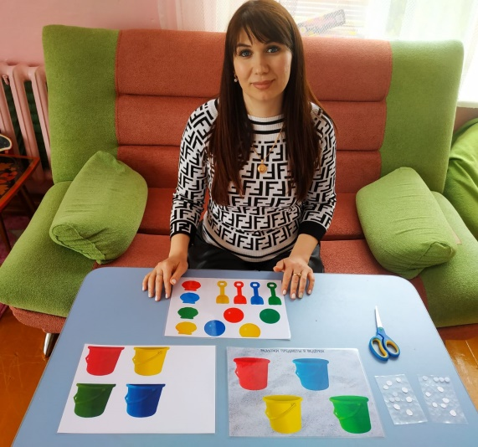

1. Вырезаем по контуру наши образцы картинок с разноцветными ведёрками.

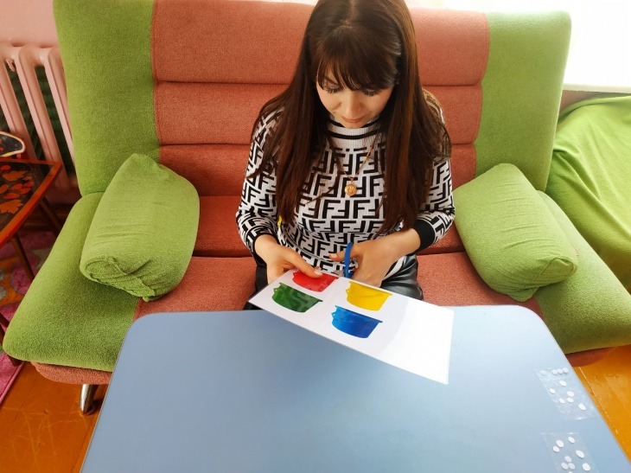

1. Далее из цветной бумаги вырезаем изображения картинок – мячей, лопаток и ракушек и выкладываем их на стол.

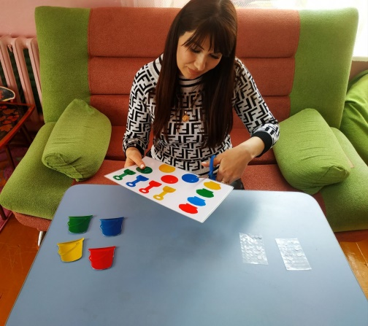 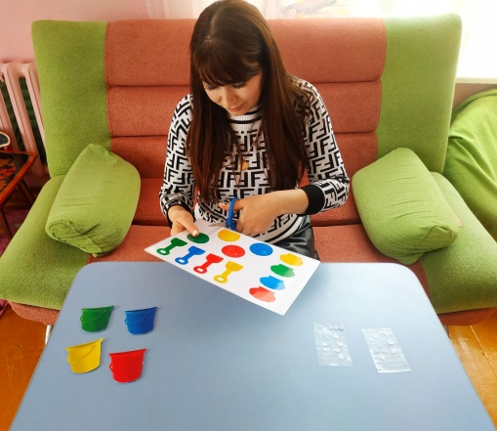

1. Берем самоклеющееся липучки и заклеиваем по контуру ведёрком, для создания кармашек для плотного закрепления формочек.

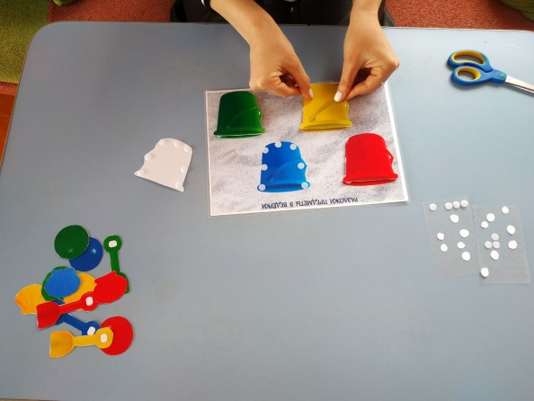 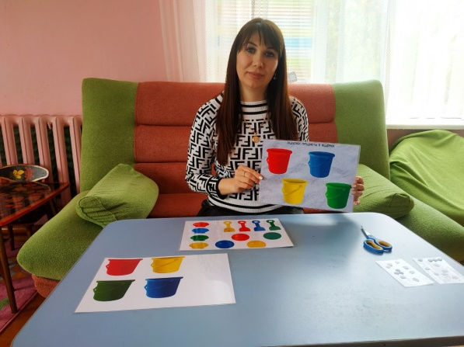

1. Далее мы берем образцы ведерок, и таким же способом по контуру закрепляем наши самоклеющиеся липучки. И соединяем обе части.

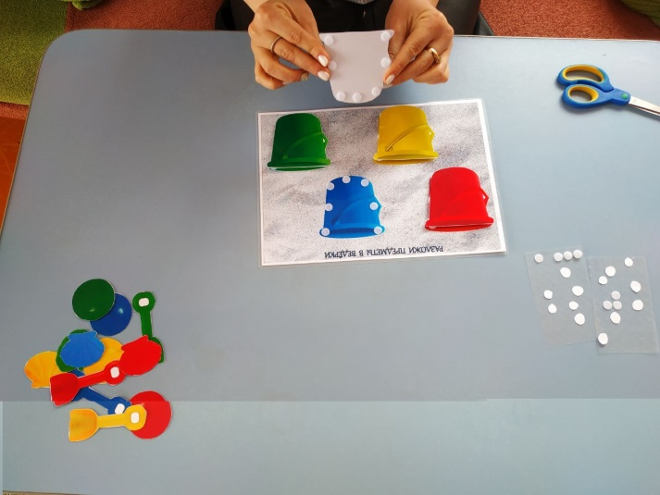

1. Далее все готовые элементы по цвету ведерок размещаем в соответствующие по цветовой гамме.

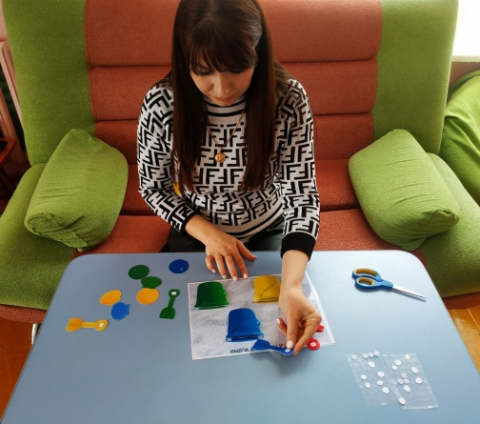 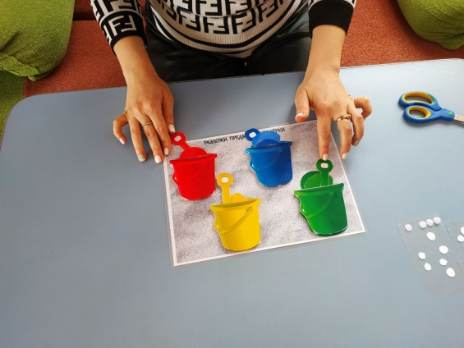

1. Игра готова!

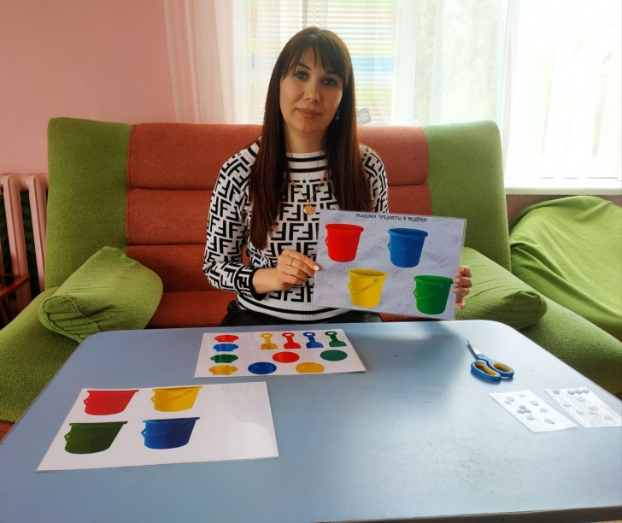

***Заключительная часть***

Игра готова!

Перед игрой нужно обговорить правила. Например:

***Правила игры:***

Учить геометрические фигуры, основные **цвета**(красный, жёлтый, зелёный, синий.

Рекомендации: В игру могут **играть несколько детей**.

Задачи: Выучить с детьми основные **цвета**. Выучить геометрические фигуры: квадрат, треугольник, круг. Логически мыслить. Развивать мелкую моторику.

Ход игры: Детям предложить самим выбрать себе **ведёрко с определённым цветом**, затем выдаётся карточка с заданием. Ребёнок должен выбрать фигуры нужного **цвета**, выложить цепочку в заданном порядке, после того, как воспитатель проверит, фигуры можно опустить в **ведёрко**.

Буду рада, если этот мастер-класс будет вам полезен. Удачи всем в творчестве и побольше интересных и забавных игрушек!